Отчёт по лабораторной работе 11
Настройка NAT. Планирование
Пакавира Арсениу Висенте Луиш
Содержание

1 Цель работы
Провести подготовительные мероприятия по подключению локальной сети организации к Интернету.

2 Ход выполнения
В Cisco Packet Tracer была скорректирована ранее созданная схема сети. В проект были добавлены элементы сети провайдера и модельной сети Интернета. На схеме L1 были указаны названия оборудования, а также порты, через которые выполняется соединение между устройствами.
В верхней части схемы была размещена модельная сеть Интернета. В неё были добавлены коммутатор internet-arsenio-sw-1 типа Cisco 2960, серверный объект internet, а также соединение с маршрутизатором провайдера provider-arsenio-gw-1. Для подключения к сети провайдера использовался интерфейс FE0/1 маршрутизатора.
Ниже была добавлена сеть провайдера. В неё вошли коммутатор provider-arsenio-sw-1 типа Cisco 2960 и маршрутизатор provider-arsenio-gw-1 типа Cisco 2811. Коммутатор провайдера был соединён с маршрутизатором провайдера через порт FE0/24 на коммутаторе и интерфейс FE0/0 на маршрутизаторе. Также коммутатор провайдера был соединён с маршрутизатором сети «Донская» msk-donskaya-arsenio-gw-1 через порт FE0/1.
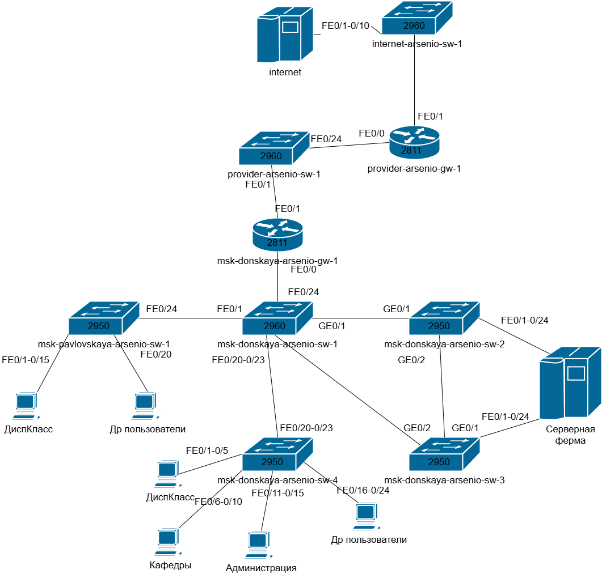
Рис. 1: Скорректированная схема L1 сети с сетью провайдера и модельным Интернетом
Далее была скорректирована схема L2 сети. На ней были указаны VLAN, используемые в сети «Донская», сети провайдера и серверных сегментах. Для сети провайдера был добавлен VLAN 4. Этот VLAN используется на участке между маршрутизатором сети «Донская», коммутатором провайдера и маршрутизатором провайдера.
На схеме также были сохранены ранее настроенные VLAN локальной сети: VLAN 2 для сети управления, VLAN 3 для серверной фермы, VLAN 101 для дисплейных классов, VLAN 102 для кафедр, VLAN 103 для администрации и VLAN 104 для других пользователей. На магистральных соединениях между коммутаторами были указаны VLAN, которые должны передаваться по соответствующим trunk-каналам.
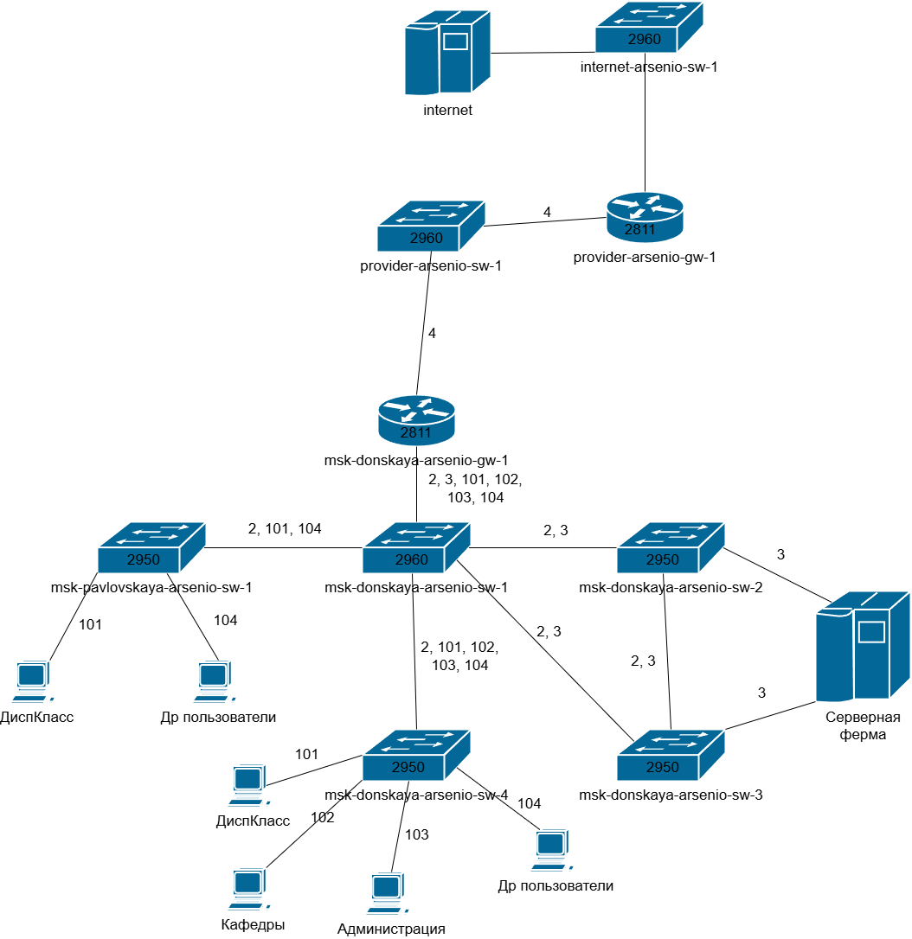
Рис. 2: Скорректированная схема L2 сети с VLAN
Затем была скорректирована схема L3 сети. На ней были указаны IP-сети, используемые в проекте. Для серверной фермы была задана сеть 10.128.0.0/24, для сети управления — 10.128.1.0/24, для дисплейных классов — 10.128.3.0/24, для кафедр — 10.128.4.0/24, для администрации — 10.128.5.0/24, для других пользователей — 10.128.6.0/24.
Для сети провайдера была указана подсеть 198.51.100.0/24. Для модельной сети Интернета была указана подсеть 192.0.2.0/24. Таким образом, маршрутизатор msk-donskaya-arsenio-gw-1 связывает локальные VLAN сети «Донская» с сетью провайдера, а маршрутизатор provider-arsenio-gw-1 обеспечивает дальнейшее соединение с модельной сетью Интернета.
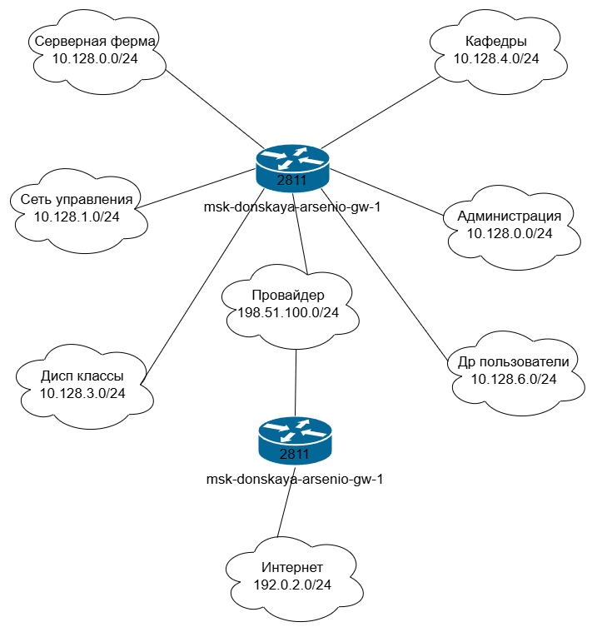
Рис. 3: Скорректированная схема L3 сети с IP-подсетями
После внесения изменений в схемы в логической рабочей области Packet Tracer было размещено дополнительное оборудование. Для сети провайдера были добавлены маршрутизатор Cisco 2811, коммутатор Cisco 2960-24TT и два медиаконвертера Repeater-PT. Для модельной сети Интернета были добавлены коммутатор Cisco 2960-24TT, два медиаконвертера Repeater-PT и четыре сервера.
Размещённым объектам были присвоены имена в соответствии с модельной схемой. Маршрутизатор провайдера получил имя provider-arsenio-gw-1, коммутатор провайдера — provider-arsenio-sw-1, медиаконвертеры провайдера — provider-arsenio-mc-1 и provider-arsenio-mc-2. Коммутатор модельного Интернета был назван internet-arsenio-sw-1, медиаконвертер модельного Интернета — internet-arsenio-mc-1.
Серверы модельной сети Интернета были названы esystem.pfur.ru, stud.rudn.university, www.rudn.ru и www.yandex.ru. После размещения оборудования были выполнены соединения между объектами согласно скорректированной схеме L1.
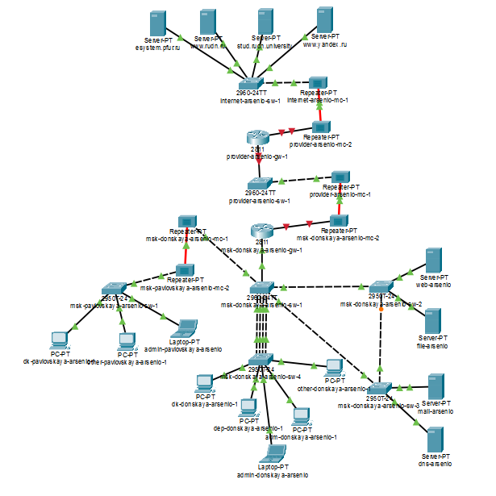
Рис. 4: Размещение оборудования провайдера и модельной сети Интернета в логической области
Далее в физической рабочей области были добавлены отдельные здания для сети провайдера и модельной сети Интернета. Здание провайдера было размещено отдельно от здания сети «Донская», так как оборудование провайдера физически относится к другой части инфраструктуры. Также было добавлено здание, имитирующее расположение серверов модельного Интернета.
Между зданиями были проложены соединения, которые соответствуют логической схеме проекта. Это позволило отразить не только логическую структуру сети, но и физическое расположение оборудования.
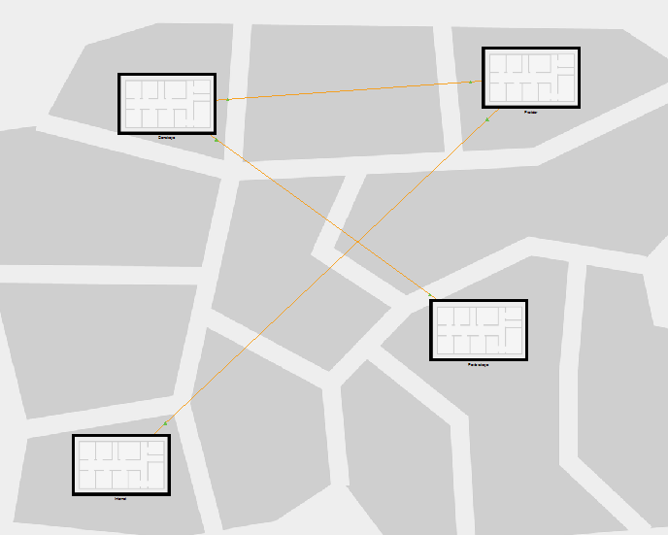
Рис. 5: Размещение зданий в физической рабочей области
После создания физических объектов оборудование сети провайдера было перенесено в соответствующее здание. В стойку провайдера были помещены маршрутизатор provider-arsenio-gw-1, коммутатор provider-arsenio-sw-1, медиаконвертеры provider-arsenio-mc-1 и provider-arsenio-mc-2, а также устройство распределения питания.
В физической стойке были выполнены необходимые подключения между устройствами. Медиаконвертеры использовались для организации соединений между удалёнными участками сети. Коммутатор провайдера был подключён к маршрутизатору провайдера и к линии, ведущей в сторону сети «Донская».
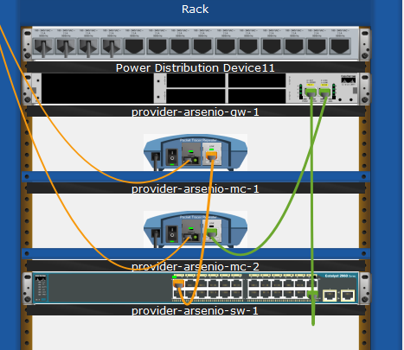
Рис. 6: Оборудование сети провайдера в физической стойке
Затем оборудование модельной сети Интернета было перенесено в отдельное здание. В стойку были помещены серверы stud.rudn.university, www.yandex.ru, а также другие серверы модельного Интернета. Также в стойке был размещён медиаконвертер internet-arsenio-mc-1.
Серверы были подключены к коммутатору internet-arsenio-sw-1. Данный коммутатор обеспечивает объединение серверов модельной сети Интернета в единую подсеть 192.0.2.0/24 и подключение этой подсети к маршрутизатору провайдера provider-arsenio-gw-1.
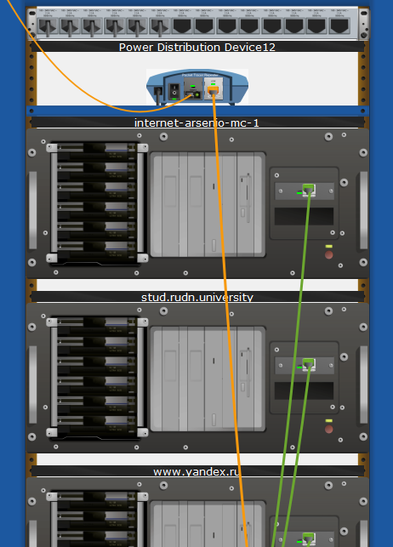
Рис. 7: Оборудование модельной сети Интернета в физической стойке
После размещения и соединения оборудования были настроены IP-адреса серверов модельной сети Интернета. В соответствии с заданной таблицей адресации серверам были назначены следующие IPv4-адреса:
Сервер | IP-адрес
www.yandex.ru | 192.0.2.11
stud.rudn.university | 192.0.2.12
esystem.pfur.ru | 192.0.2.13
www.rudn.ru | 192.0.2.14
Все серверы модельной сети Интернета находятся в подсети 192.0.2.0/24. Данная сеть подключена к сети провайдера через маршрутизатор provider-arsenio-gw-1.
На следующем этапе на DNS-сервере сети «Донская» были добавлены сведения о серверах. Для этого был открыт сервер dns-arsenio, затем вкладка Services и раздел DNS. Служба DNS Service была включена в состояние On.
В таблицу ресурсных записей были внесены A-записи для локальных серверов сети «Донская» и серверов модельной сети Интернета. Для DNS-сервера сети «Донская» была добавлена запись dns.donskaya.rudn.ru с адресом 10.128.0.5. Для файлового сервера была добавлена запись file.donskaya.rudn.ru с адресом 10.128.0.3. Для почтового сервера была добавлена запись mail.donskaya.rudn.ru с адресом 10.128.0.4. Для веб-сервера сети «Донская» была добавлена запись www.donskaya.rudn.ru с адресом 10.128.0.2.
Также были добавлены записи для серверов модельного Интернета: www.yandex.ru с адресом 192.0.2.11, stud.rudn.university с адресом 192.0.2.12, esystem.pfur.ru с адресом 192.0.2.13 и www.rudn.ru с адресом 192.0.2.14.
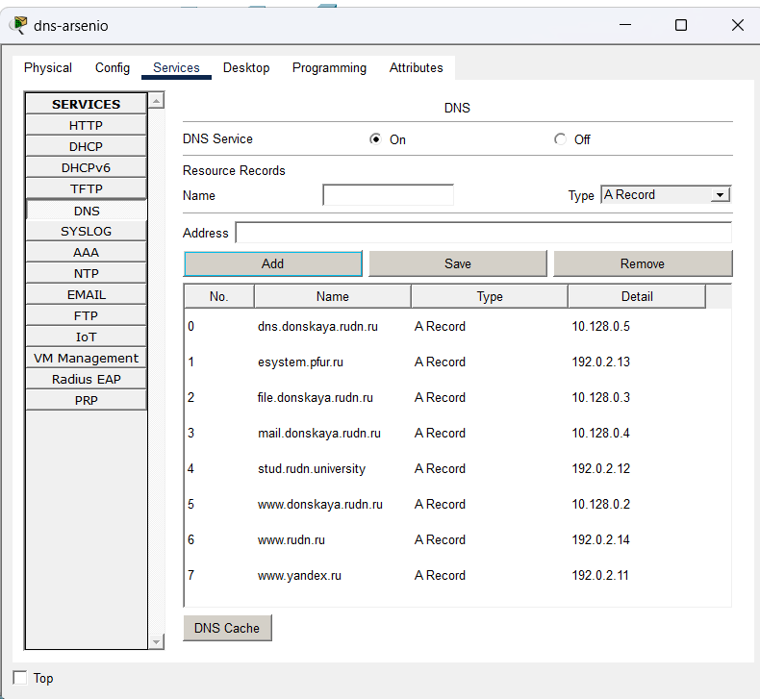
Рис. 8: Добавление DNS-записей на сервере dns-arsenio

2.0.1 Таблица VLAN
№ VLAN | Имя VLAN | Примечание
1 | default | Не используется
2 | management | Для управления устройствами
3 | servers | Для серверной фермы
4 | provider | Для сети провайдера
5–100 | — | Зарезервировано
101 | dk | Дисплейные классы (ДК)
102 | departments | Кафедры
103 | adm | Администрация
104 | other | Для других пользователей

2.0.2 Таблица IP-адресов
IP-адрес / диапазон | Примечание | VLAN
10.128.0.0/16 | Вся внутренняя сеть «Донская» | —
10.128.0.0/24 | Серверная ферма | 3
10.128.0.1 | Шлюз серверной фермы | 3
10.128.0.2 | Web-сервер | 3
10.128.0.3 | File-сервер | 3
10.128.0.4 | Mail-сервер | 3
10.128.0.5 | DNS-сервер | 3
10.128.0.6–10.128.0.254 | Зарезервировано | 3
10.128.1.0/24 | Сеть управления | 2
10.128.1.1 | Шлюз сети управления | 2
10.128.1.2 | msk-donskaya-arsenio-sw-1 | 2
10.128.1.3 | msk-donskaya-arsenio-sw-2 | 2
10.128.1.4 | msk-donskaya-arsenio-sw-3 | 2
10.128.1.5 | msk-donskaya-arsenio-sw-4 | 2
10.128.1.6 | msk-pavlovskaya-arsenio-sw-1 | 2
10.128.1.7–10.128.1.254 | Зарезервировано | 2
10.128.2.0/24 | Служебная сеть Point-to-Point | —
10.128.2.1 | Шлюз служебной сети | —
10.128.2.2–10.128.2.254 | Зарезервировано | —
10.128.3.0/24 | Дисплейные классы (ДК) | 101
10.128.3.1 | Шлюз сети дисплейных классов | 101
10.128.3.2–10.128.3.254 | Пул для пользователей | 101
10.128.4.0/24 | Кафедры | 102
10.128.4.1 | Шлюз сети кафедр | 102
10.128.4.2–10.128.4.254 | Пул для пользователей | 102
10.128.5.0/24 | Администрация | 103
10.128.5.1 | Шлюз сети администрации | 103
10.128.5.2–10.128.5.254 | Пул для пользователей | 103
10.128.6.0/24 | Другие пользователи | 104
10.128.6.1 | Шлюз сети других пользователей | 104
10.128.6.2–10.128.6.254 | Пул для пользователей | 104
198.51.100.0/24 | Сеть провайдера | 4
198.51.100.1 | msk-donskaya-arsenio-gw-1, интерфейс в сторону провайдера | 4
198.51.100.2 | provider-arsenio-gw-1, интерфейс в сторону сети «Донская» | 4
198.51.100.3–198.51.100.254 | Зарезервировано в сети провайдера | 4
192.0.2.0/24 | Модельная сеть Интернета | —
192.0.2.1 | provider-arsenio-gw-1, шлюз модельной сети Интернета | —
192.0.2.2–192.0.2.10 | Зарезервировано | —
192.0.2.11 | www.yandex.ru | —
192.0.2.12 | stud.rudn.university | —
192.0.2.13 | esystem.pfur.ru | —
192.0.2.14 | www.rudn.ru | —
192.0.2.15–192.0.2.254 | Зарезервировано в модельной сети Интернета | —

2.0.3 Таблица портов (Access/Trunk)
Устройство | Порт | Примечание | Access VLAN | Trunk VLAN
msk-donskaya-arsenio-gw-1 | f0/1 | UpLink в сторону сети провайдера | — | —
msk-donskaya-arsenio-gw-1 | f0/0 | msk-donskaya-arsenio-sw-1 | — | 2, 3, 101, 102, 103, 104
msk-donskaya-arsenio-sw-1 | f0/24 | msk-donskaya-arsenio-gw-1 | — | 2, 3, 101, 102, 103, 104
msk-donskaya-arsenio-sw-1 | g0/1 | msk-donskaya-arsenio-sw-2 | — | 2, 3
msk-donskaya-arsenio-sw-1 | g0/2 | msk-donskaya-arsenio-sw-3 | — | 2, 3
msk-donskaya-arsenio-sw-1 | f0/20–f0/23 | msk-donskaya-arsenio-sw-4 | — | 2, 101, 102, 103, 104
msk-donskaya-arsenio-sw-1 | f0/1 | msk-pavlovskaya-arsenio-sw-1 | — | 2, 101, 104
msk-donskaya-arsenio-sw-2 | g0/1 | msk-donskaya-arsenio-sw-1 | — | 2, 3
msk-donskaya-arsenio-sw-2 | g0/2 | msk-donskaya-arsenio-sw-3 | — | 2, 3
msk-donskaya-arsenio-sw-2 | f0/1–f0/24 | Серверная ферма | 3 | —
msk-donskaya-arsenio-sw-3 | g0/1 | msk-donskaya-arsenio-sw-2 | — | 2, 3
msk-donskaya-arsenio-sw-3 | g0/2 | msk-donskaya-arsenio-sw-1 | — | 2, 3
msk-donskaya-arsenio-sw-3 | f0/1–f0/24 | Серверная ферма | 3 | —
msk-donskaya-arsenio-sw-4 | f0/20–f0/23 | msk-donskaya-arsenio-sw-1 | — | 2, 101, 102, 103, 104
msk-donskaya-arsenio-sw-4 | f0/1–f0/5 | Дисплейные классы | 101 | —
msk-donskaya-arsenio-sw-4 | f0/6–f0/10 | Кафедры | 102 | —
msk-donskaya-arsenio-sw-4 | f0/11–f0/15 | Администрация | 103 | —
msk-donskaya-arsenio-sw-4 | f0/16–f0/24 | Другие пользователи | 104 | —
msk-pavlovskaya-arsenio-sw-1 | f0/24 | msk-donskaya-arsenio-sw-1 | — | 2, 101, 104
msk-pavlovskaya-arsenio-sw-1 | f0/1–f0/15 | Дисплейные классы | 101 | —
msk-pavlovskaya-arsenio-sw-1 | f0/20 | Другие пользователи | 104 | —
provider-arsenio-sw-1 | f0/1 | msk-donskaya-arsenio-gw-1 | 4 | —
provider-arsenio-sw-1 | f0/24 | provider-arsenio-gw-1 | 4 | —
provider-arsenio-gw-1 | f0/0 | provider-arsenio-sw-1, сеть провайдера | — | —
provider-arsenio-gw-1 | f0/1 | internet-arsenio-sw-1, модельный Интернет | — | —
internet-arsenio-sw-1 | f0/24 | provider-arsenio-gw-1 | — | —
internet-arsenio-sw-1 | f0/1 | www.yandex.ru | — | —
internet-arsenio-sw-1 | f0/2 | stud.rudn.university | — | —
internet-arsenio-sw-1 | f0/3 | esystem.pfur.ru | — | —
internet-arsenio-sw-1 | f0/4 | www.rudn.ru | — | —

3 Вывод
В результате выполнения работы в проект была добавлена сеть провайдера и модельная сеть Интернета. Были скорректированы схемы L1, L2 и L3, размещено дополнительное оборудование, настроено физическое расположение объектов, выполнены соединения между устройствами, заданы IP-адреса серверов и добавлены DNS-записи для доступа к ресурсам по доменным именам.

4 Контрольные вопросы
- Что такое Network Address Translation (NAT)?
- Network Address Translation (NAT) — это технология преобразования IP-адресов в сетевых пакетах при их прохождении через маршрутизатор или другое пограничное сетевое устройство. NAT чаще всего используется для того, чтобы устройства из частной локальной сети могли обращаться к внешним сетям, например к Интернету, используя один или несколько публичных IP-адресов.
- В локальных сетях обычно применяются частные диапазоны IP-адресов, например 10.0.0.0/8, 172.16.0.0/12 или 192.168.0.0/16. Эти адреса не маршрутизируются напрямую в глобальной сети, поэтому узел с таким адресом не может напрямую обмениваться данными с интернет-ресурсами. Чтобы решить эту задачу, на пограничном маршрутизаторе настраивается NAT.
- При отправке пакета из внутренней сети во внешнюю маршрутизатор изменяет исходный IP-адрес пакета. Например, компьютер с адресом 10.128.3.10 обращается к серверу 192.0.2.11. На выходе из локальной сети маршрутизатор заменяет частный адрес 10.128.3.10 на внешний адрес, принадлежащий интерфейсу маршрутизатора или выделенному пулу адресов. При получении ответного пакета маршрутизатор выполняет обратное преобразование и пересылает данные нужному внутреннему узлу.
- NAT позволяет экономить публичные IPv4-адреса, скрывать внутреннюю структуру локальной сети и организовывать доступ внутренних устройств к внешним ресурсам. Однако NAT не является полноценным средством защиты, так как его основная задача связана именно с преобразованием адресов, а не с фильтрацией трафика.
- Как определить, находится ли узел сети за NAT?
- Узел сети находится за NAT, если его локальный IP-адрес отличается от адреса, с которого он виден во внешней сети. Например, если на компьютере настроен адрес 10.128.3.20, а внешний сервис определяет подключение с адреса 198.51.100.1, значит между этим компьютером и внешней сетью выполняется преобразование адресов.
- Один из простых способов определить наличие NAT — сравнить IP-адрес, настроенный на самом устройстве, с внешним адресом, который отображается при обращении к интернет-ресурсу. Если устройство имеет частный адрес из диапазонов 10.0.0.0/8, 172.16.0.0/12 или 192.168.0.0/16, но при выходе в Интернет использует другой публичный адрес, то устройство находится за NAT.
- Также наличие NAT можно определить по таблице трансляций на маршрутизаторе. На оборудовании Cisco для этого может использоваться команда:
- show ip nat translations
- Эта команда показывает соответствия между внутренними локальными адресами, внутренними глобальными адресами, внешними локальными и внешними глобальными адресами. Если в таблице присутствует запись, где внутренний адрес устройства преобразуется в другой адрес, значит для этого узла используется NAT.
- Дополнительно можно использовать трассировку маршрута. Если первый или один из ближайших маршрутизаторов имеет частный адрес, а дальше трафик выходит во внешнюю сеть уже с другим адресом, это также может указывать на использование NAT. Однако сама по себе трассировка не всегда даёт точный ответ, потому что некоторые маршрутизаторы могут не отвечать на ICMP-сообщения или скрывать часть маршрута.
- Какое оборудование отвечает за преобразование адреса методом NAT?
- За преобразование адресов методом NAT обычно отвечает маршрутизатор, расположенный на границе между внутренней локальной сетью и внешней сетью. В учебной сети Cisco Packet Tracer такую роль может выполнять маршрутизатор типа Cisco 2811, который соединяет внутренние VLAN организации с сетью провайдера или модельным Интернетом.
- На маршрутизаторе один интерфейс обычно считается внутренним, а другой — внешним. В Cisco IOS для этого используются команды:
- ip nat inside
ip nat outside
- Команда ip nat inside назначается на интерфейс, обращённый к локальной сети. Команда ip nat outside назначается на интерфейс, обращённый к провайдеру или Интернету. После этого маршрутизатор может выполнять преобразование адресов между внутренней и внешней сетью.
- Помимо маршрутизаторов, NAT может выполняться на межсетевых экранах, домашних интернет-шлюзах, прокси-шлюзах, системах виртуализации, облачных шлюзах и некоторых L3-коммутаторах. В корпоративных сетях NAT часто совмещается с функциями маршрутизации, фильтрации трафика и контроля доступа.
- В рассматриваемой сетевой схеме преобразование адресов логично выполнять на пограничном маршрутизаторе, который соединяет сеть «Донская» с сетью провайдера. Именно через него внутренние подсети, например 10.128.3.0/24, 10.128.4.0/24, 10.128.5.0/24 и 10.128.6.0/24, получают доступ к внешним ресурсам модельного Интернета.
- В чём отличие статического, динамического и перегруженного NAT?
- Статический NAT — это преобразование адресов по заранее заданному постоянному соответствию «один к одному». Один внутренний локальный IP-адрес всегда преобразуется в один и тот же внешний IP-адрес. Например, внутренний сервер 10.128.0.2 может постоянно отображаться во внешнюю сеть как 198.51.100.10.
- Статический NAT удобно использовать для серверов, к которым нужно обеспечить доступ извне. Если внешний клиент должен обращаться к внутреннему веб-серверу, почтовому серверу или файловому ресурсу, постоянное соответствие адресов делает подключение предсказуемым. Главный недостаток статического NAT состоит в том, что для каждого внутреннего узла требуется отдельный внешний адрес.
- Динамический NAT использует пул внешних адресов. Когда внутренний узел обращается во внешнюю сеть, маршрутизатор временно выбирает для него свободный адрес из заданного пула. После завершения обмена этот адрес может быть освобождён и использован другим устройством.
- Динамический NAT также работает по принципу «один к одному», но соответствие между внутренним и внешним адресом не закреплено постоянно. Например, сегодня узел 10.128.3.15 может получить внешний адрес 198.51.100.20, а при следующем подключении — 198.51.100.21, если этот адрес окажется свободным. Недостаток динамического NAT заключается в том, что количество одновременно работающих внутренних устройств ограничено размером внешнего пула.
- Перегруженный NAT, или PAT (Port Address Translation), позволяет множеству внутренних устройств использовать один внешний IP-адрес. В этом случае маршрутизатор различает соединения не только по IP-адресам, но и по номерам TCP- или UDP-портов. Например, несколько компьютеров из сети 10.128.3.0/24 могут одновременно выходить во внешнюю сеть через один адрес 198.51.100.1, но с разными номерами портов.
- Перегруженный NAT чаще всего используется при подключении локальной сети к Интернету, так как он позволяет экономить публичные IPv4-адреса. Именно этот вариант обычно применяется в домашних роутерах, офисных сетях и учебных лабораторных работах, где много внутренних устройств должны иметь доступ к внешним ресурсам через один внешний интерфейс.
- Охарактеризуйте типы NAT.
- NAT можно классифицировать по нескольким признакам: по способу сопоставления адресов, по направлению преобразования и по особенностям обработки портов.
- Static NAT — это статическое преобразование адресов. Для каждого внутреннего адреса вручную задаётся постоянный внешний адрес. Такой тип NAT подходит для публикации внутренних серверов во внешней сети. Например, если веб-сервер находится внутри локальной сети, статическое преобразование позволяет обращаться к нему по заранее известному внешнему адресу.
- Dynamic NAT — это динамическое преобразование адресов с использованием пула внешних IP-адресов. Внутренний узел получает внешний адрес только на время сеанса связи. Когда соединение завершается, адрес возвращается в пул. Этот тип NAT удобен, когда внешних адресов несколько, но их всё равно меньше, чем внутренних устройств.
- PAT, или NAT Overload, — это преобразование адресов с перегрузкой. Несколько внутренних устройств используют один внешний IP-адрес, а различие между их соединениями выполняется по номерам портов. Например, компьютеры с адресами 10.128.3.10, 10.128.4.10 и 10.128.6.10 могут обращаться к внешним серверам через один адрес маршрутизатора, но маршрутизатор будет хранить для каждого соединения отдельную запись с номером порта.
- Source NAT (SNAT) — это преобразование адреса источника. Оно применяется, когда внутренний узел обращается во внешнюю сеть. Маршрутизатор изменяет исходный IP-адрес пакета, чтобы ответ от внешнего сервера вернулся на внешний адрес маршрутизатора, а затем был перенаправлен нужному внутреннему устройству.
- Destination NAT (DNAT) — это преобразование адреса назначения. Оно используется, когда внешний клиент обращается к внутреннему серверу. В этом случае маршрутизатор принимает пакет, адресованный внешнему адресу, и перенаправляет его на внутренний IP-адрес сервера. DNAT часто используется для публикации веб-серверов, почтовых серверов и других внутренних сервисов.
- NAT64 — это разновидность NAT, которая применяется для взаимодействия сетей IPv6 и IPv4. Она позволяет IPv6-узлам обращаться к ресурсам, работающим только по IPv4. Такой тип преобразования используется в сетях, где происходит переход от IPv4 к IPv6.
- В практических локальных сетях чаще всего применяются статический NAT, динамический NAT и PAT. Для обычного выхода пользователей в Интернет обычно используется PAT, для публикации внутренних серверов — статический NAT или DNAT, а динамический NAT применяется тогда, когда организации выделен пул внешних адресов.

